Martes
23
de Febrero

Tercero de Primaria
Lengua Materna

Revisamos, corregimos y contamos nuestra historia

Aprendizaje esperado: Identifica los elementos y el orden de presentación de la escritura en un texto narrativo.

Énfasis: Corregir borradores, revisar ortografía y puntuación de los textos narrativos sobre la historia familiar y elaborar la versión final (pasarlo en limpio).

¿Qué vamos a aprender?

Aprenderás la importancia de la acentuación, el orden y la decoración acerca de un texto narrativo, y como es que estos elementos contribuyen en la presentación del mismo.

¿Qué hacemos?

En la sesión de hoy trabajaremos un poco más en la corrección de textos escritos. Serán los textos de nuestra historia familiar, y una vez que estén listos, los presentaremos con mucho orgullo y emoción, es muy importante recordar que hay que revisar nuestros textos con mucho cuidado antes de darlos a conocer, por eso hoy vamos a revisar más textos, para poder adquirir la práctica de la escritura y que después nos volvamos unos ases en el tema y así todo nuestro esfuerzo de frutos.

Primero vamos a recordar los elementos que deben estar presentes en la creación de textos, para que cuando hagamos nuestro texto, y así nos quede muy bien.
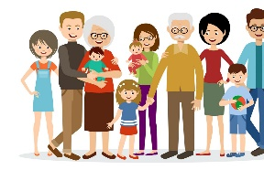
Responde a las siguientes preguntas en tu cuaderno para saber si tu texto cumple con los requisitos solicitados anteriormente:

¿Se logra narrar la historia familiar?

¿Se entiende lo que se ha escrito?

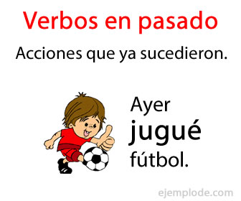
¿Se usan verbos en pasado?
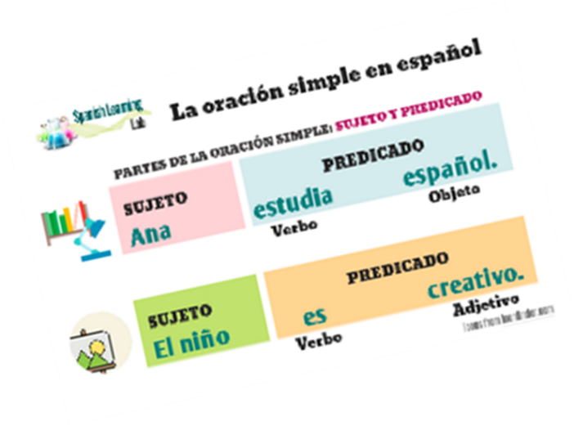

¿Las oraciones tienen un orden adecuado?
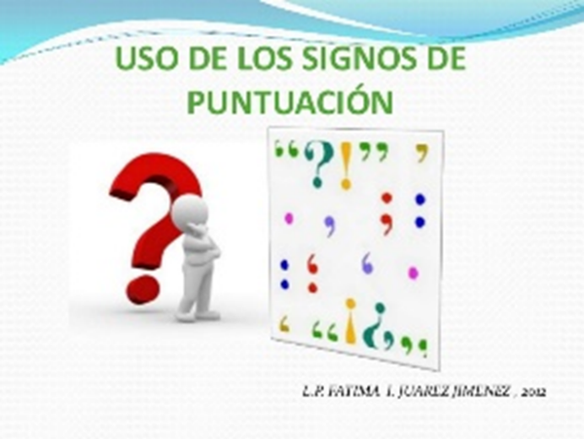

¿Se usan adecuadamente los signos de puntuación? coma, punto, dos puntos, signos de interrogación o de admiración, guiones, mayúsculas y minúsculas.

Por un lado, tiene que ser una historia que a la gente le pueda interesar, y por el otro, son demasiadas cosas a las que uno le tiene que prestar atención para que esté bien escrita, por ejemplo: los signos de puntuación, la ortografía, usar correctamente las mayúsculas y las minúsculas, que las oraciones tengan el orden adecuado, que los verbos estén en pasado y que la historia se entienda.

Para empezar, lee el texto de la página 73 y busca los tiempos verbales para que veas ¿Cómo es importante elegir el tiempo verbal indicado? Cuando hablamos de cosas actuales utilizamos el presente, como “tengo dos hermanos y nos queremos mucho”. Cuando hablamos de cosas que ya pasaron, utilizamos el pasado, por ejemplo, “Mi abuela Beatriz y mi abuelo Carlos se conocieron en Sinaloa, se casaron y tuvieron cuatro hijos.”

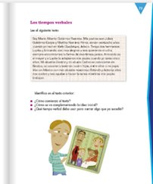

A continuación, lee dos historias que tienen errores. En la primera tendrás que encontrar los errores en los verbos y en la segunda, las faltas de ortografía, pon mucha atención para que las identifiques. Hablando de faltas de ortografía especialmente corresponde al uso correcto de las s y la c. Observa el texto de tu libro otra vez. Como ves, el verbo, conocieron, que va con c y casaron que va con s.

También fíjate, ¿Cómo este texto tiene muchos nombres propios de personas y de lugares, y todos van con mayúscula?

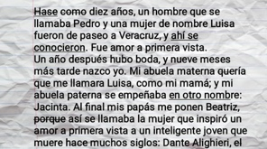

Tal vez estás pensando que ¡Está bellísima la historia! ¿Qué bonito tener un nombre que signifique tanto para tus padres? Por curiosidad deberías investigar el significado de tu nombre, así aparte de conocerlo puedes compartirlo con las personas que te rodean. Ahora bien, ¿Sabes por qué tus padres te pusieron el nombre que tienes? Es momento de preguntar a tus padres.

Ahora vamos a revisar si los verbos están conjugados correctamente, porque tienen que estar en pasado. Para eso revisaremos la historia de Beatriz y cuando encontremos verbos conjugados de forma inadecuada los vamos a corregir para mejorar el texto, ¿De acuerdo?

Muy bien, veamos, ¿Cómo queda la segunda versión?

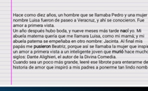

En las sesiones pasadas aprendiste la importancia de esos verbos. En el texto puedes ubicar que los verbos: nace, ponen y muere se encuentran conjugados en presente. La forma adecuada para este texto sería: nací, pusieron y murió que son su forma correcta en tiempo pasado. ¿Cómo queda la segunda versión?

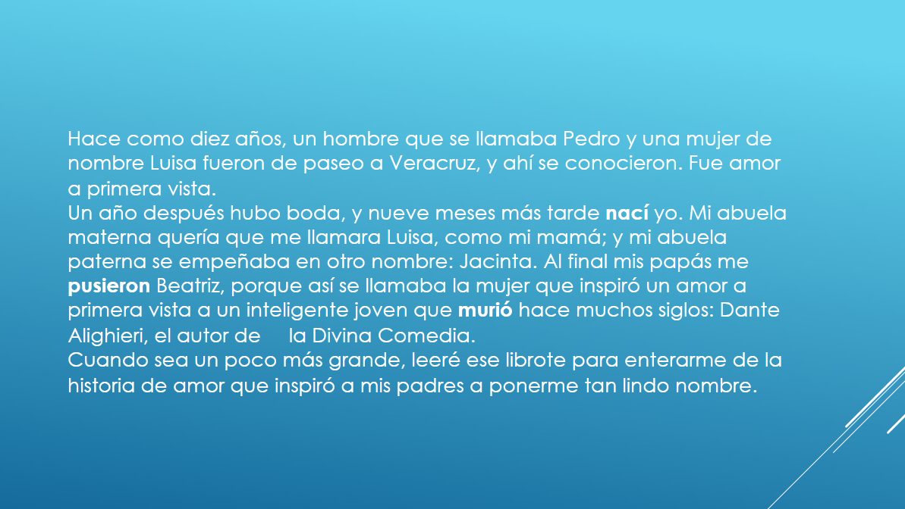

Definitivamente cambia mucho, ahora es más fácil entender lo que está escrito. Lee la siguiente historia de los hermanos Grimm, estos cuentos se escribían para dar alguna enseñanza. ¿Qué te dice a ti la historia? Pero para que la entiendas más fácilmente, primero debes revisar la acentuación. Quien la escribió, tiene muy mala ortografía, que no sabe dónde van los acentos, así que conforme vas leyendo no lo olvides acentuar correctamente el texto.

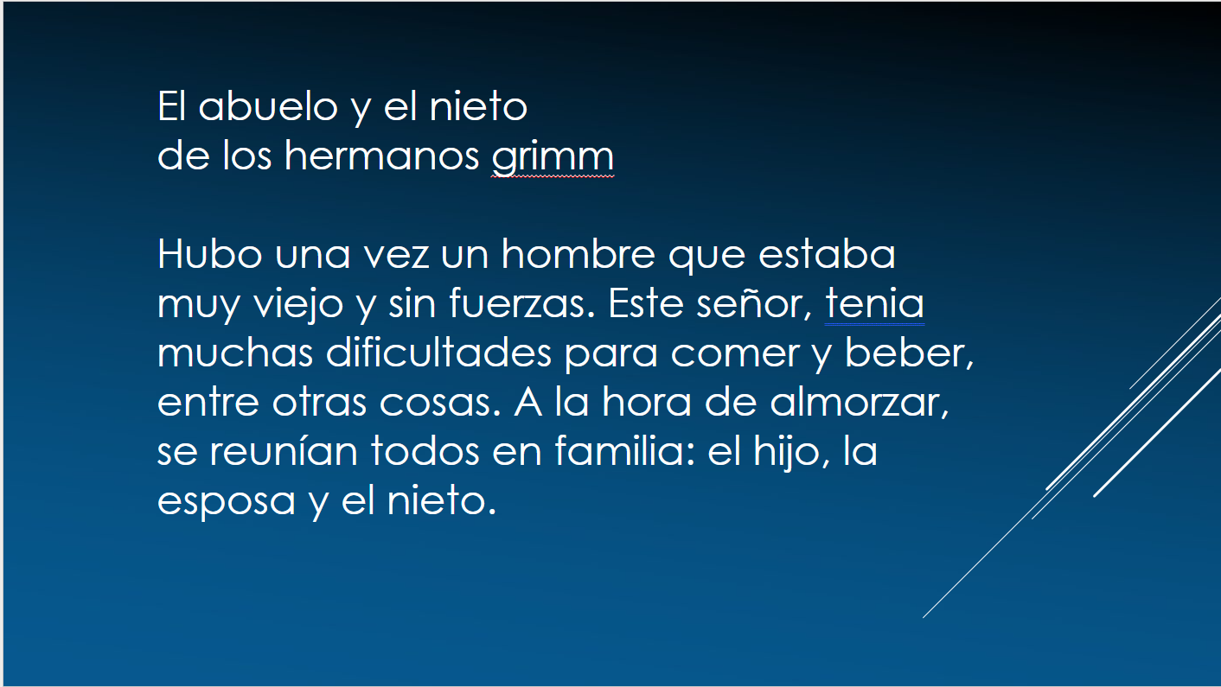

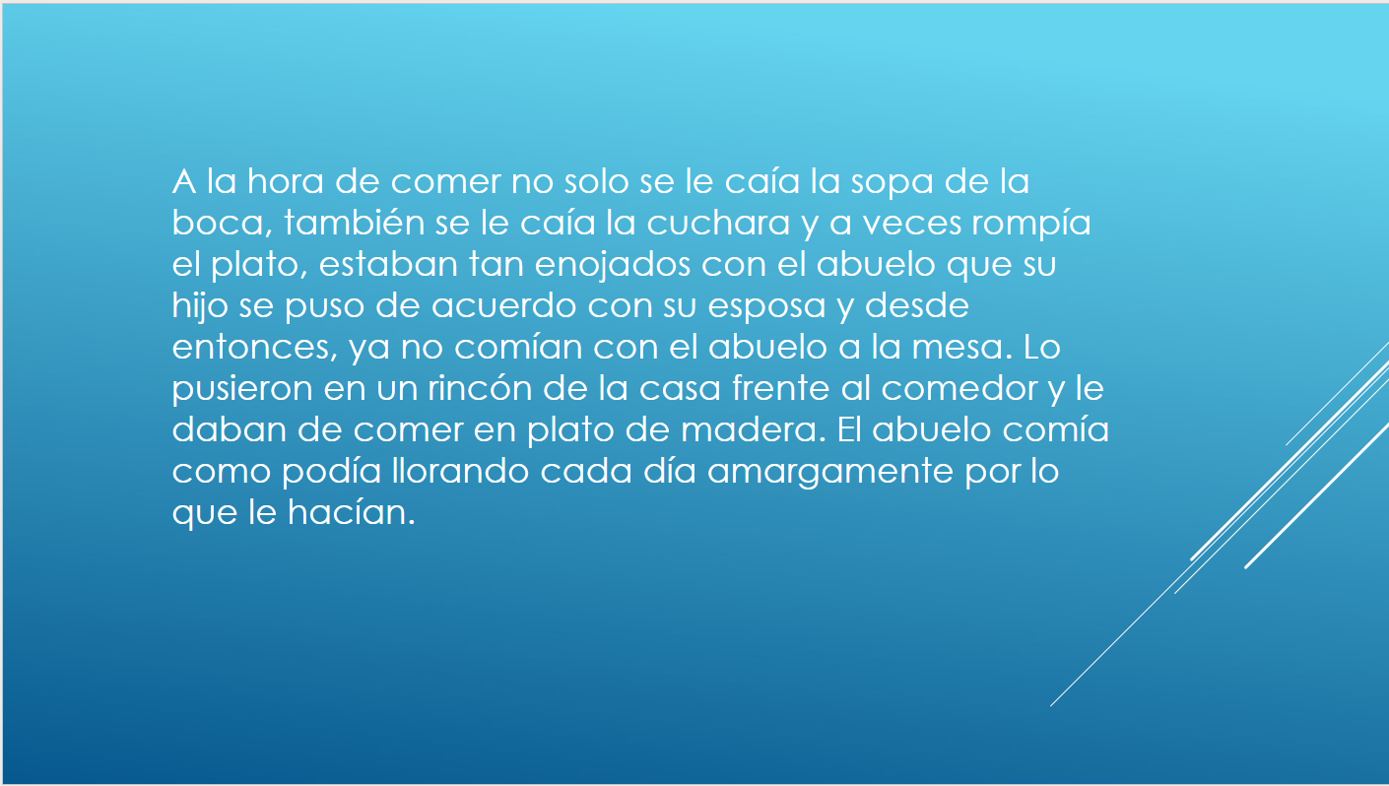

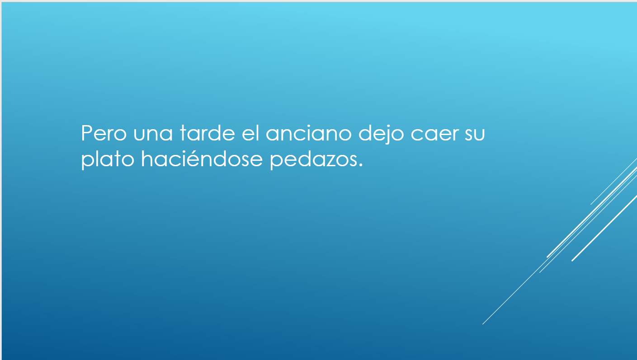

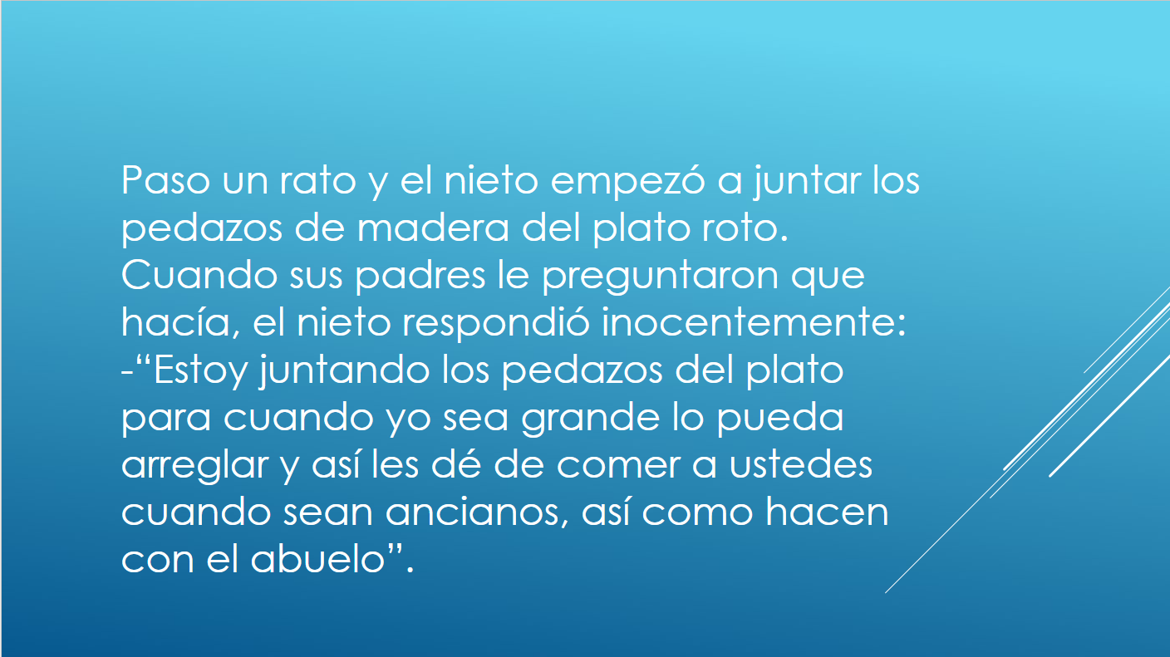

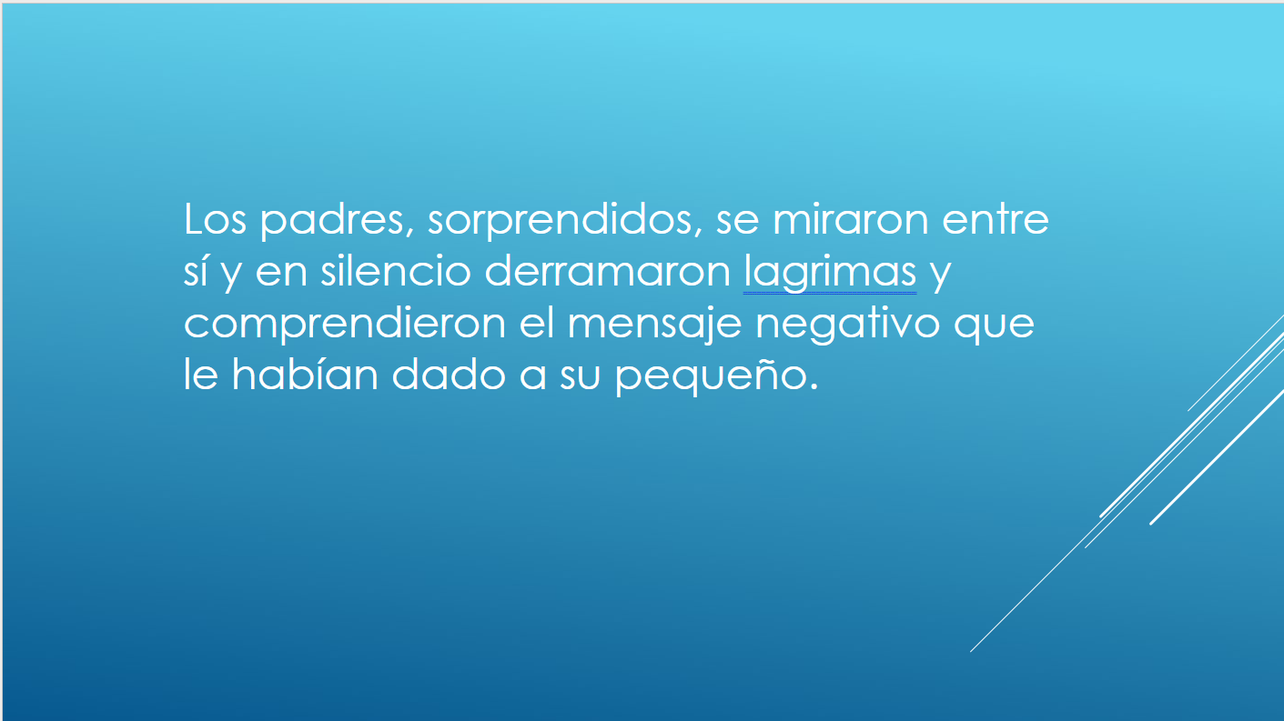

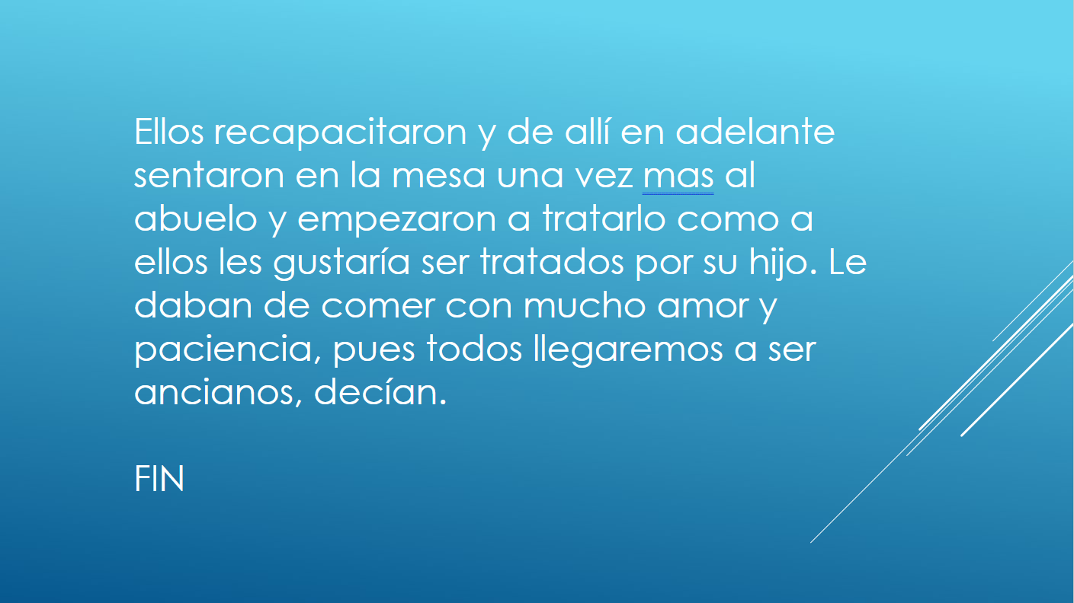

Como habrás notado la palabra tenía y reunían lleva acento indudablemente. Como recordarás tu texto debe tener una excelente presentación para que puedas mostrarlo. Ya que esté todo bien escrito, puedes ponerle dibujos o recortes ¿No? para que no se vea tan triste.

Puedes elaborar una portada en una hoja extra solo para el título, de igual manera puedes incluir una hoja al final que diga fin como en las películas.

Veamos cómo nos queda.

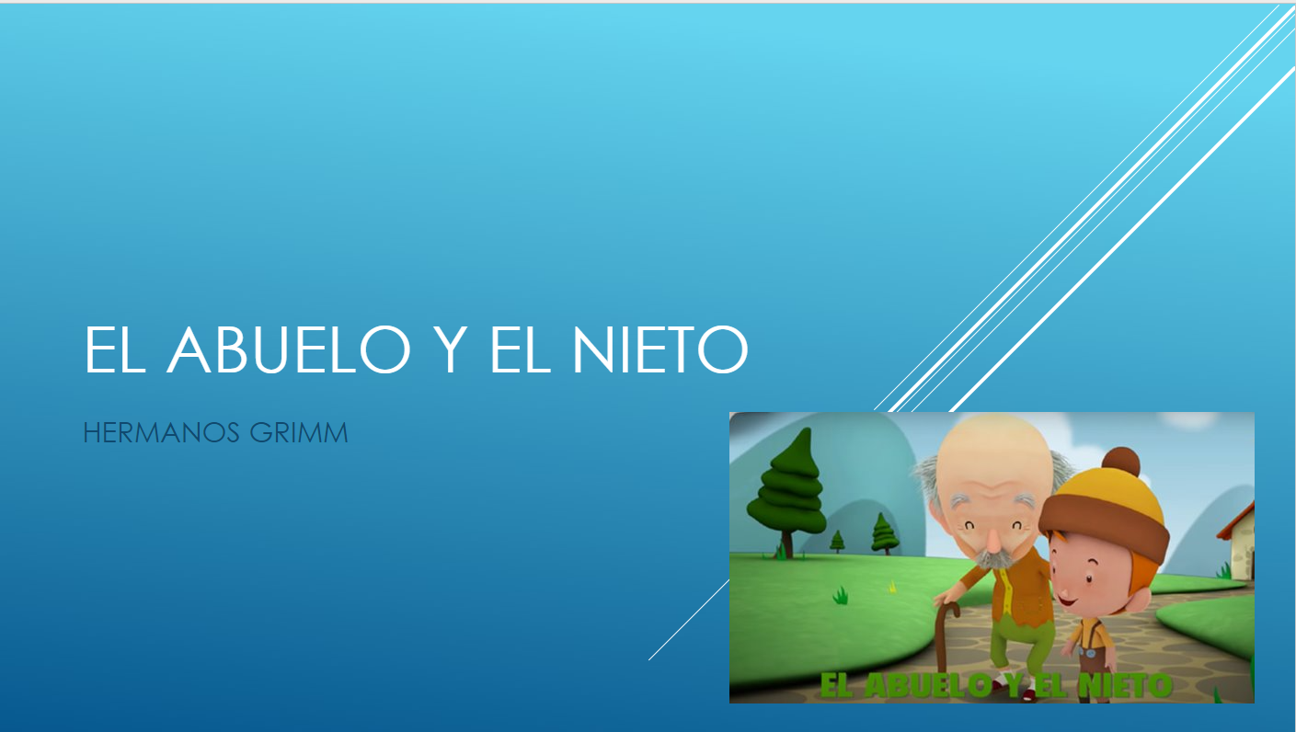

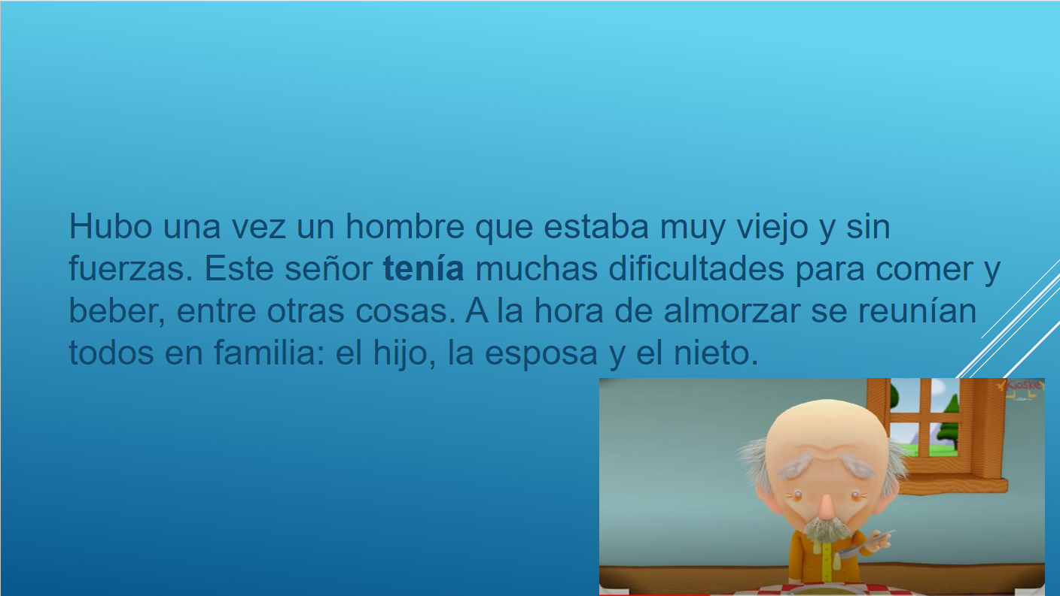

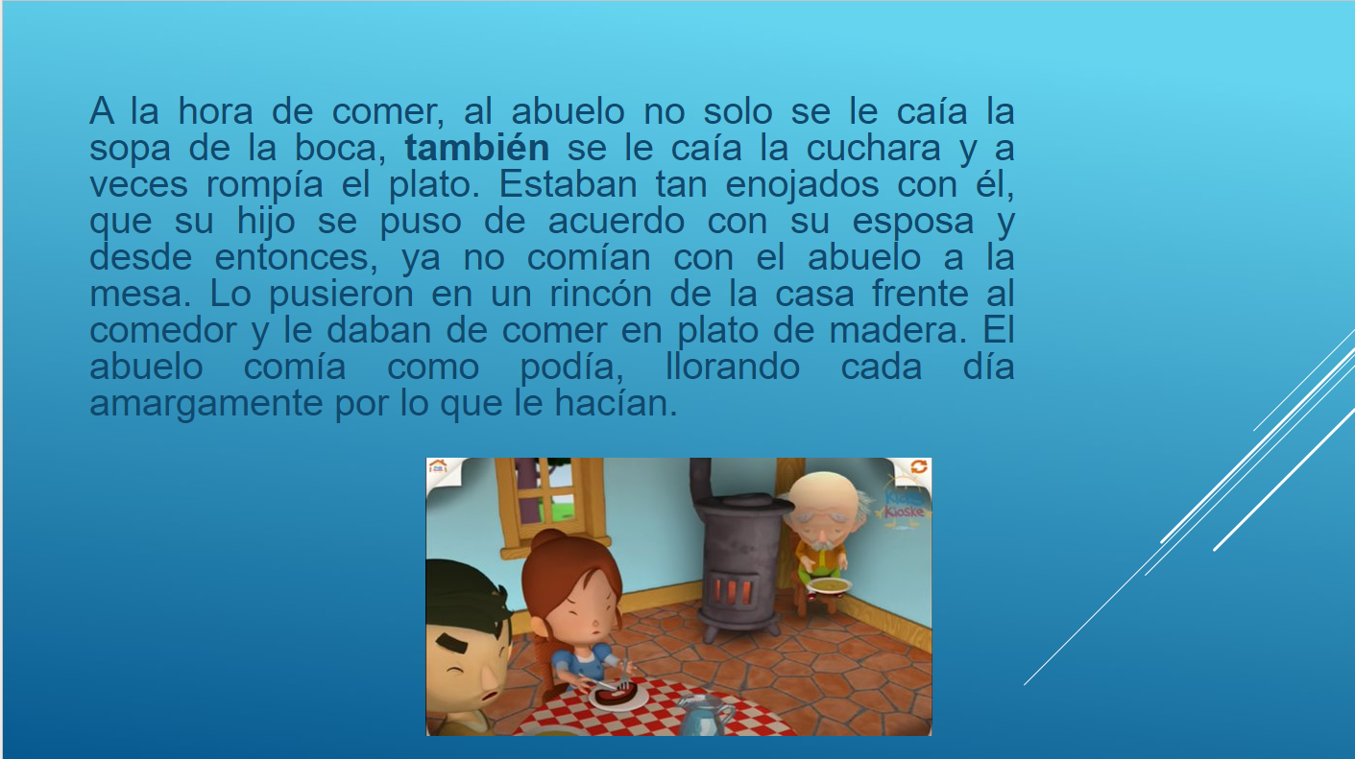
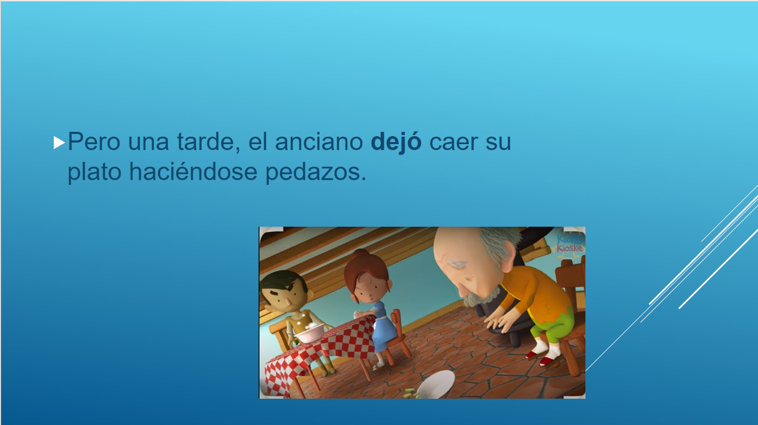

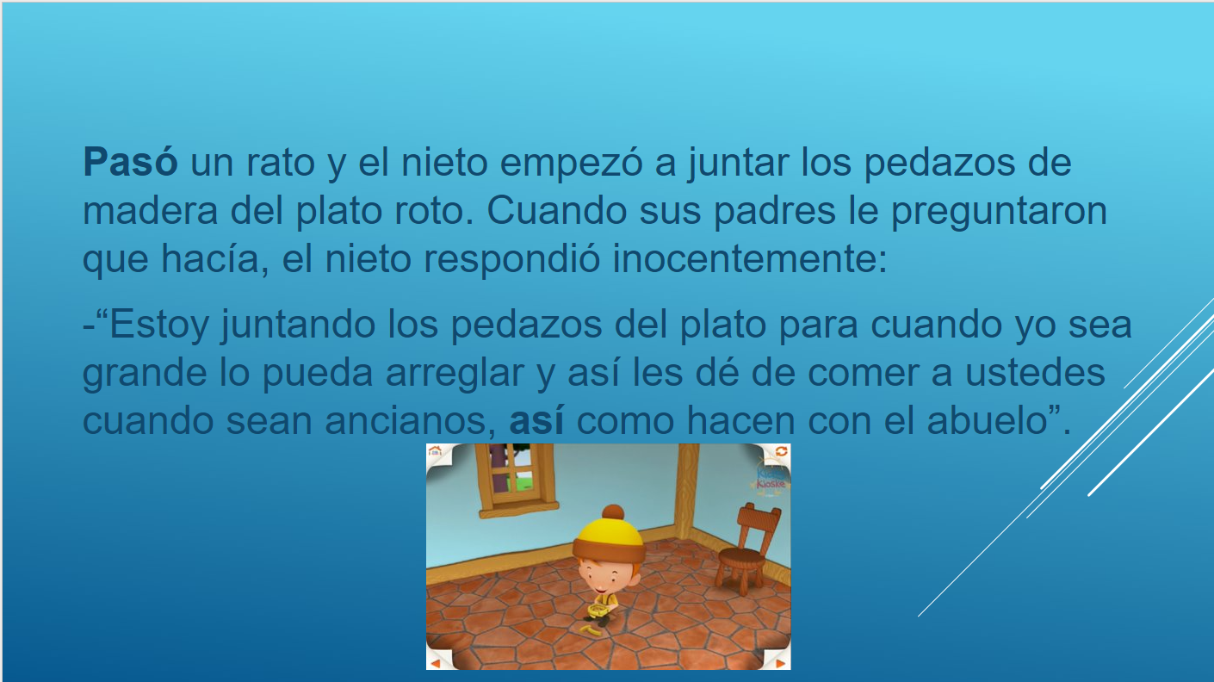

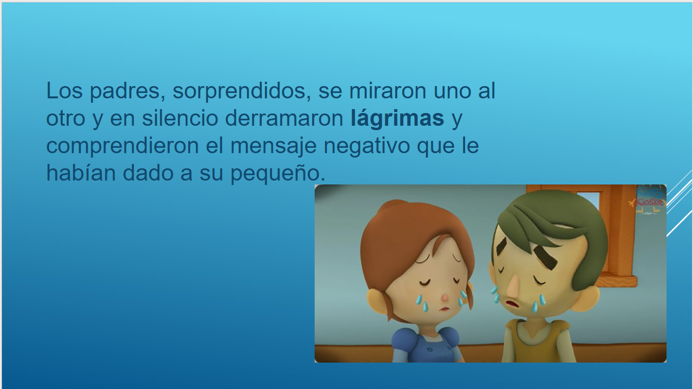

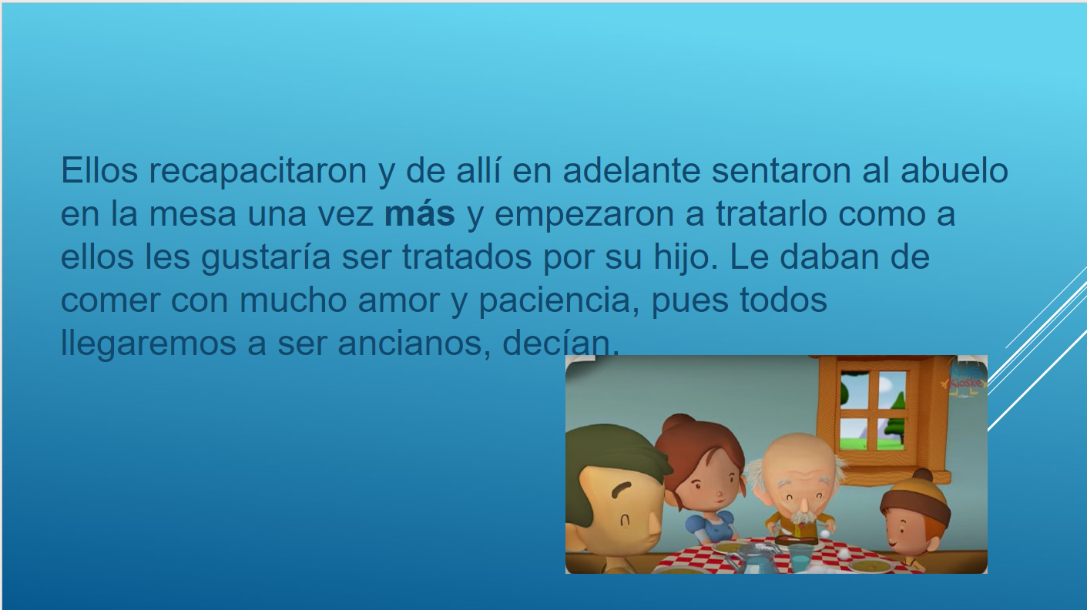

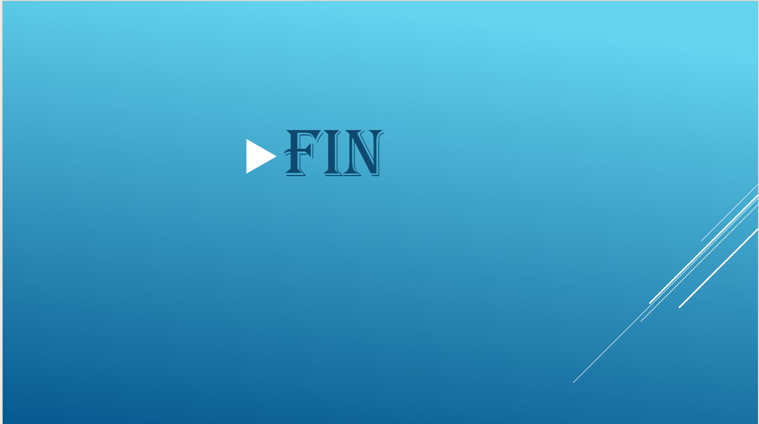

Después de leer el cuento pensé en un refrán. “Como te ves me vi, como me ves te verás”.

Piensa que un día también serás viejito (a). A veces uno tiene que hacer cosas por los otros, no porque vaya a recibir algo a cambio, sino simplemente por el amor que uno les tiene.

Antes de terminar recordemos lo que aprendimos hoy: Para que el texto de nuestra historia familiar esté bien hecho, es importante poner mucha atención en los verbos. Éstos deben estar en pasado, pues estamos narrando una historia que ya ocurrió.

También hay que hacer uso correcto de mayúsculas y minúsculas y de los signos de puntuación, tener buena ortografía y lograr que las oraciones tengan sentido y estén en el orden adecuado. Para hacer que nuestro texto sea más atractivo podemos incluir dibujos o recortes.

El Reto de Hoy:
Realiza la revisión del texto que elaboraste en casa sobre tu historia familiar. Una vez que estés satisfecho con tu trabajo, pásalo en limpio y compártelo con quien tú quieras, para que te conozcan un poco más, no olvides ilustrarlo como a ti mejor te parezca.

Si te es posible consulta otros libros y comenta el tema de hoy con tu familia. Si tienes la fortuna de hablar una lengua indígena aprovecha también este momento para practicarla y platica con tu familia en tu lengua materna.

¡Buen trabajo!

Gracias por tu esfuerzo.

Para saber más:
Lectura

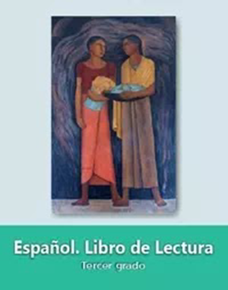
https://libros.conaliteg.gob.mx/20/P3LEA.htm
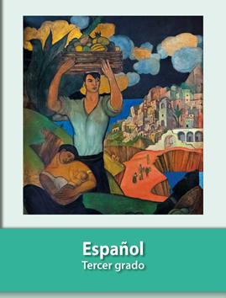
https://libros.conaliteg.gob.mx/20/P3ESA.htm

